关于开通福建农林大学虚拟卡的通知
校金山校区、旗山校区各校园卡用户：
移动支付现已经成为支付的主流之一。为优化用户体验，提升学校的管理水平，经与浙江正元智慧、支付宝等公司合作，我校推出福建农林大学支付宝虚拟卡，拟定于2018年6月19日开始，在旗山校区食堂进行试运行。为方便广大师生用户，现将试运行阶段有关事项通知如下：
一、关于虚拟卡
福建农林大学虚拟卡（以下简称：虚拟卡）是内置于支付宝卡包中的虚拟卡，用户只要使用手机就可以在校内食堂等场所进行消费。
二、虚拟卡领取方式
我校“校园卡”用户可通过手机支付宝扫描下方二维码，点击领取校园卡，按照页面提示操作，确认服务授权和个人身份后，即可领取与支付宝个人信息对应的虚拟卡。领卡后，即可在支付宝卡包中找到“福建农林大学虚拟卡”。

三、虚拟卡的使用方法
成功领取虚拟卡后，打开手机支付宝客户端，可点击支付宝首页“卡包”－－“福建农林大学虚拟卡”――“去付款”，调出二维码，进行扫码支付。
四、相关说明
1.虚拟卡在试运行期间，可通过虚拟卡二维码在旗山校区食堂就餐窗口进行消费。
2.虚拟卡支付方式目前仅支持支付宝一种支付渠道。支付宝渠道是指使用虚拟卡的消费金额是从个人支付宝账户中支付。如用户使用虚拟卡完成交易，交易资金将直接从用户的支付宝账户中扣除，用户无需向实体校园卡充值。
3.试运行期间，如遇交易错误，用户可直接与校园卡服务中心联系，联系电话0591-23503421。
未尽事宜，可在工作时间与校园卡服务中心联系，电话：059123503421。
更多应用场景，陆续开放，敬请期待！

福建农林大学
现代教育技术与信息管理中心
2018年6月15日
附件：虚拟卡用卡攻略
虚拟卡用卡攻略
现在，领取虚拟卡后，在校园内，只需一部手机，
吃饭、购物、学习、工作、出行（希望总是要有的，万一哪天就实现了呢），
畅行无忧！
领卡——超简单！
只要是本校的学生、教职工，有能正常使用的支付宝账号，就能轻松领取福建农林大学虚拟卡喽！
打开支付宝，扫码就可领卡~
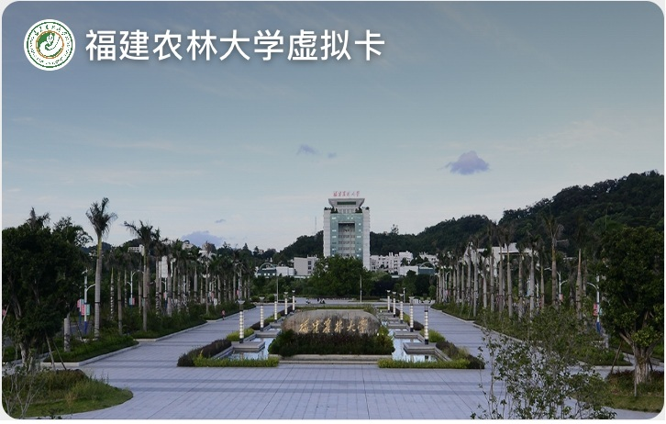

找卡——超快捷！
只需打开支付宝APP，点击右上角的【卡包】，就可以找到我们的福建农林大学专属支付宝虚拟卡啦！
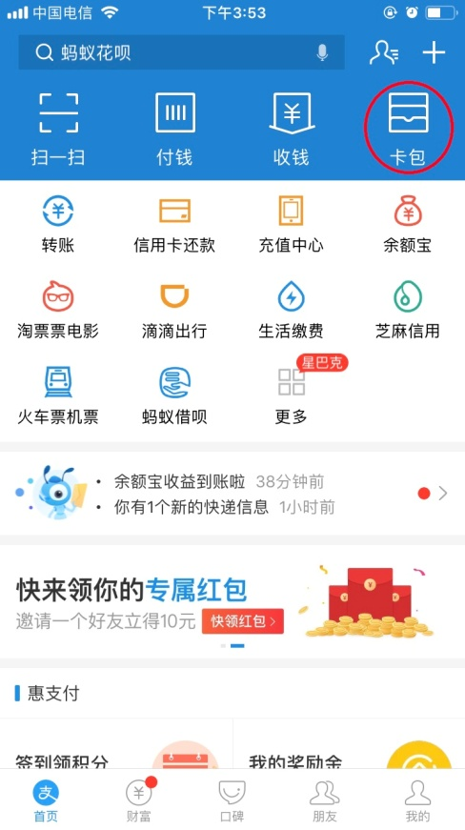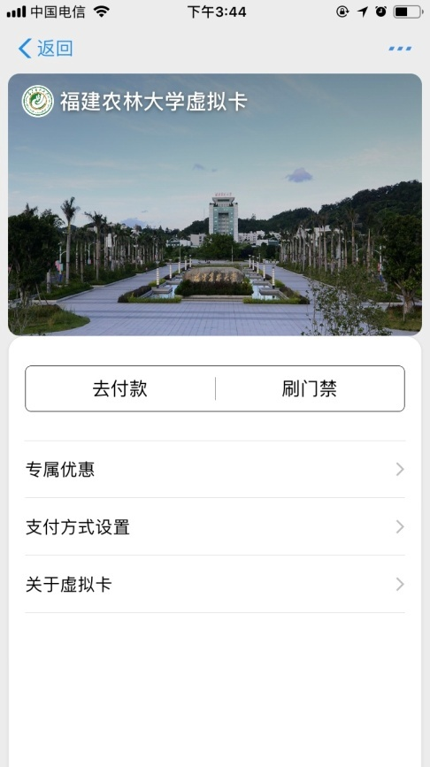
丢卡——没可能！
这是一张不会丢失的虚拟卡，不会丢，不会折断，不需要线下补卡，就算不小心删除，也可以随时随地重新申领，就是这么省心！
用卡——超实用！
常规消费
使用【去支付】功能，在学校食堂都可以用手机直接扫码消费。
专属优惠
打开【专属优惠】，每天都可以领取一次专属于您的红包哦！

